２００６年８月２日

１枚からの小ロットのオリジナルカードを
簡単・低コストで製作できるシートを開発

三菱樹脂株式会社
本 社：東京都千代田区丸の内2-5-2
社 長：神尾 章
資本金：２１５億円

三菱樹脂株式会社は、独自のインクジェットプリンター対応熱ラミネートフィルム「プリメイクＨＬ（商品名）」を用いて、１枚からの小ロットのオリジナルカードを簡単かつ低コストで製作できるカード製作用シートを開発しました。ＪＩＳ規格サイズのプラスチックカードであれば、電子マネーなどの非接触ＩＣカードや磁気テープカードなどを使ったオリジナルカードも製作できます。個人情報保護法に伴い内作が多くなっている社員証・会員証や、サービス業、流通業における画像入りの顧客カードやポイントカードなど、様々なオリジナルカードの製作に活用できます。

「プリメイクＨＬ」は、インク吸水性と熱接着性を持つ特殊な親水性樹脂をフィルムに積層した熱ラミネートフィルムです。写真や印字データなどをインクジェットプリンターで反転印刷し、その印刷面を基材（発泡ボードやプラスチック板など）に熱ラミネート接着することで、ＰＯＰやパネルなどを簡単かつ低コストで製作できます。２００４年の発売以来、パチンコ店のＰＯＰや表示板をはじめ、行動予定表などのオリジナルボード、展示パネルなどの幅広い分野で採用され、高い評価を得ています。

今回開発したシートは、「プリメイクＨＬ」の需要拡大策の一つとして、より簡単にオリジナルカードが作成できるようにしたものです。Ａ５サイズの台紙に「プリメイクＨＬ」を接着し、台紙からＪＩＳ規格のカードサイズ部分を型抜きした構成になっています。シートにインクジェットプリンターで印刷し、カードを重ねて、ラミネーターで熱ラミネートすれば、簡単かつ低コストでカードが製作できます。

用途としては、写真画像が入る社員証や会員証、顧客カードなどが想定されますが、このシートを用いた小ロットのカードの製作方法は、従来無かったような新しいサービスやカードビジネスが生まれる可能性もあります。当社は、用途を限定せず、様々な分野にこの商品を紹介し、顧客と新たなビジネスモデルを構築することで、「プリメイクＨＬ」の売上拡大を目指していきます。
■主な特長
①業務用カードプリンターと比べて安価な市販の水性顔料インクジェットプリンターとヒートロール式ラミネーターを購入すれば、１枚からの小ロットのオリジナルカードが低コストで製作できます。
②業務用カードプリンターに比べて解像度が高いインクインクジェットプリンターを使用することで、より高画質で鮮明なオリジナルカードが製作できます。
③１枚のカード製作用シートで、オリジナルカード２枚もしくは両面刷したオリジナルカード１枚が製作可能です。

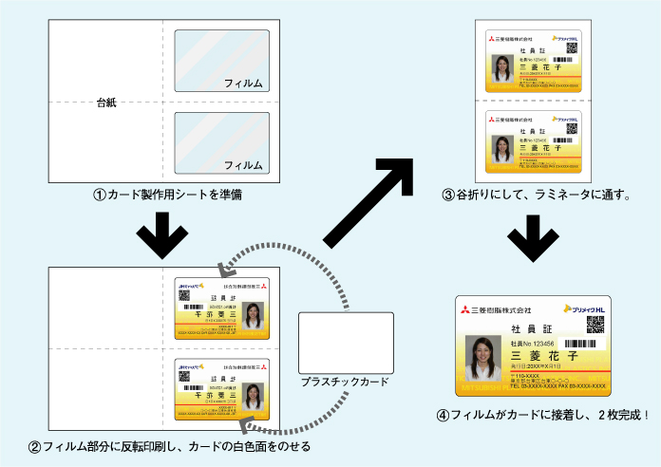

＜ 社員証の製作例 ＞

＜本件に関するお問合せ先＞
三菱樹脂株式会社 総務人事部 広報室
TEL：０３－３２８３－４００６
http://www.mpi.co.jp

